Реферат
Записка 44с.,3ч.,27 рис.,?? табл.,7 источников, 2 прил.
УПАКОВКА, РАСПАКОВКА, АЛГОРИТМ ЗИВА-ЛЕМПЕЛЯ LZ77, ХЭШ-ФУНКЦИЯ, ХЭШ-ПОИСК, ХЭЩ-ЦЕПОЧКА, СУФФИКСАЛЬНОЕ ДЕРЕВО.
Объектом разработки является программа архиватор и библиотека сжатия и распаковки данных LZX.
Цель работы – проектирование программы архиватора, позволяющего:
- Сжимать файлы любого формата в архив.
- Распаковывать файлы из архива.
- Просматривать информации об архиве.
- Собирать качественные и количественные данные об операциях сжатия, распаковки на различных тестовых пакетах файлов, для различных параметров сжатия.
В результате разработки была спроектирована и реализована программа архиватор, использующая библиотеку сжатия LZX.
Программа архиватор предназначена для использования пользователями-программистами, в целях исследования существующих методов сжатия, их оценки и эффективности реализации.

Содержание

Введение 4
1. Анализ требований и уточнение спецификаций . 6
1.1. Анализ задания и выбор технологии, языка и среды разработки 6
1.2. Разработка объектной декомпозиции предметной области……
1.3. Разработка диаграммы вариантов использования 7
1.4. Разработка концептуальной модели предметной области 9
1.5. Разработка диаграмм последовательностей системы…………10
1.6. Выбор методов решения задачи и разработка основных
алгоритмов предметной области 11
2. Проектирование структуры и компонентов программного продукта . 13
2.1. Разработка интерфейса пользователя 13
2.1.1. Разработка форм ввода-вывода информации 15
2.1.2. Посторонние графа (диаграммы) состояний интерфейса 13
2.2. Разработка структурной схемы программного продукта 18
2.3. Проектирование классов для реализации интерфейса и
предметной области 20
3. Выбор стратегии тестирования и разработка тестов 21
Приложение 1……………………………………………………….
Приложение 2……………………………………………………….

Заключение 24
Литература 25
Приложение А. Техническое задание.
Приложение Б. Руководство пользователя.

Введение
Объектом разработки данного курсового проекта является программа-архиватор ProtoArchive предназначенная для анализа алгоритмов сжатия на различных тестовых пакетах файлов при различных параметрах сжатия.
В связи с продолжающимся ростом глобальных сетей и расширением спектра предлагаемых ими услуг при экспоненциальном росте числа пользователей сети, а также успешном выполнении проектов по переводу в электронный вид содержимого огромных библиотек, выставочных залов и художественных галерей, следует ожидать, что объемы хранимой и передаваемой по системам связи информации будут продолжать увеличиваться с такой же, если не больше, скоростью.
Таким образом, задача хранения и передачи текстовой, графической, звуковой и другой информации в наиболее компактном виде достаточно актуальна.
В настоящее время широкое распространение получили алгоритмы сжатия без потерь, такие как семейство алгоритмов Зива-Лемпеля. Алгоритмы LZ77, LZ78 стали основой для многих более эффективных алгоритмов – LZMA (применяется в 7-Zip архиваторе), LZW (применяется в GIF), DEFLATE (используется в утилитах pkzip, gzip). Известные алгоритмы сжатия без потерь отличаются по множеству характеристик, основные из которых это - эффективность сжатия, скорость сжатия/распаковки. Скорость зависит от: эффективности реализации алгоритма, используемых структур данных и метода поиска фраз в словаре. Анализ существующих алгоритмов позволяет оценить их работу на конкретном типе данных, узнать скорость и эффективность алгоритмов сжатия.
Особенностью программы-архиватора ProtoArchive является использование собственной библиотеки сжатия LZX, позволяющей оценивать алгоритмы в “чистом виде”, и проанализировать работу алгоритма на множестве внутренних параметров.

  - Анализ задания и выбор технологии, языка и среды разработки

В ходе анализа технического задания было определенно назначение программного продукта как средство анализа алгоритмов сжатия. Также из технического задания получены сведения о требуемой функциональности - это функции сжатия, распаковки данных на нескольких алгоритмах, возможность использования программы для анализа и сравнения алгоритмов компрессии.
Программа должна работать со следующими исходными данными – списком упаковываемых файлов, файлами архива для распаковки, параметрами для алгоритма сжатия/распаковки. Результатом выполнения программы является архив, распакованные файлы и результат анализа алгоритма (время работы, размер сжатых данных, используемая память компьютера).
Согласно пункту 4.5 (Требования к информационной и программной совместимости) разработка должна быть осуществлена с использованием языка высокого уровня С++, а для создания интерфейса необходимо использовать кроссплатформенную библиотеку Qt 4.5 (бесплатно распространяющаяся под лицензией LGPL). В качестве основного подхода разработки программного продукта выбран объектный подход в связи с применением объектно-ориентированного языка высокого уровня и объектной библиотеки для реализации возможностей графического интерфейса. Основной причиной выбора объектного подхода также послужило то, что он позволяет проще моделировать разрабатываемую систему, описывать сложные взаимоотношения между объектами, и упрощает добавление новых алгоритмов.
Программный продукт может функционировать под управлением операционных систем Windows, Linux 2.6.
Средой разработки выбрана Visual Studio .NET 2008, по той причине, что она предоставляет удобный средства отладки, для нее имеется интегратор библиотеки Qt 4.5 (который избавляет разработчика от необходимости прописывания путей к библиотекам и файлам заголовкам). Для сборки программы под операционную систему Linux 2.6 используется Makefile файлы сборки, которые можно быстро получить с помощью утилиты qmake библиотеки Qt .

Разработка объектной декомпозиции предметной области
Предметную область данной задачи разбиваем на 8 объектов. Объект “Управление” осуществляет управление основными объектами предметной области. Объект “Список файлов” является накопителем выбранных файлов для сжатия. Объект “Алгоритм” представляет собой реализацию определенного алгоритма сжатия, с установленными параметрами для сжатия и распаковки блоков данных. Объект “Менеджер алгоритмов” создает объекты “Алгоритм”, представляющие собой разные реализации алгоритма сжатия и устанавливает для них рабочие параметры. Объект “Компрессор” выполняет функцию сжатия одного файла, полученного из списка файлов, сжатие блоков данных производит посредством объекта “Алгоритм”. Объект “Декомпрессор” выполняет функции распаковки файлов из файла архива, свои возможности также как и “Компрессор” реализует посредством объекта “Алгоритм”. Объект “Архив” представляет собой файл-контейнер, содержащий информацию о сжатых данных и сжатые блоки самих файлов. Объект “Файл” является одним из распаковывающихся файлов, куда объект “Декомпрессор” записывает распакованные данные. Объектная декомпозиция программы представленная на Рис. 1.1.

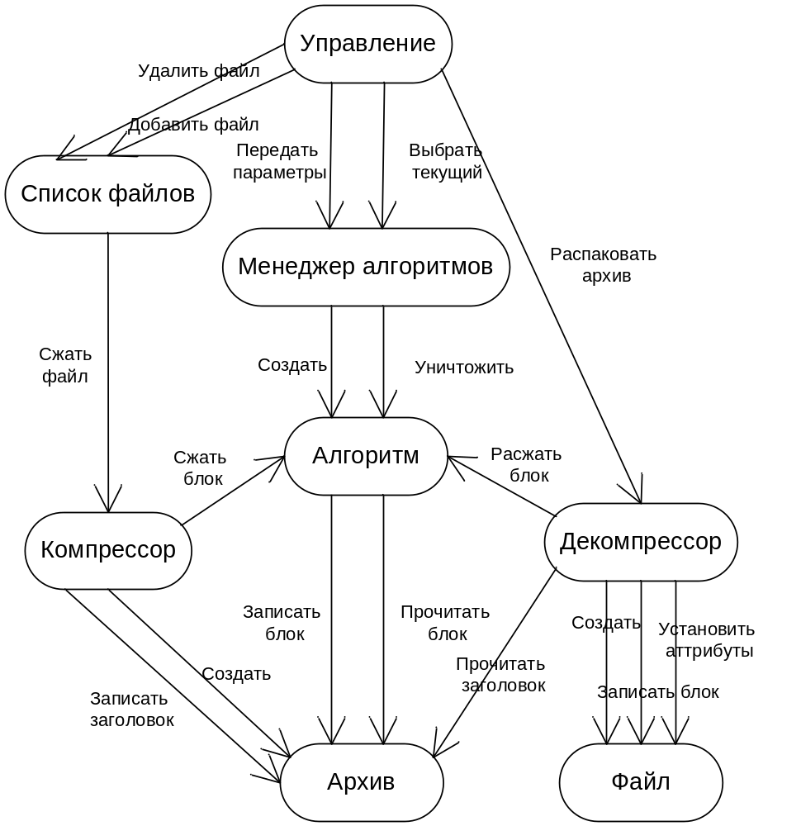
Рисунок 1. 1. - Объектная декомпозиция программы "ProtoArchive"

1.3. Разработка диаграммы вариантов использования

Вариант использования Сжатие Файлов

Действия исполнителя | Отклик системы
1. Пользователь добавляет в список для сжатия файлов новые файлы.  3. Пользователь выбирает алгоритм и задает для него параметры.  5. Пользователь задает имя архива, директорию для его размещения.  4. Пользователь инициирует процесс сжатия файлов.  8. Пользователь ожидает завершения процесса. | 2. Система отображает новые добавленные файлы.  4. Система проверяет корректность введенных параметров для заданного алгоритма.  6. Система проверяет существование заданной директории для размещения архива.  7. Система начинает сжатие файлов используя заданные пользователем параметры, отображает текущий статус выполнения.  9. Система отображает сообщение о завершении операции и переходит в состояние ожидания действий пользователя.

Альтернатива:

8. Если время выполнения программы с точки зрения пользователя велико, то он прерывает процесс выполнения.
9. Система прерывает процесс сжатия данных и переходит в состояние ожидания действий пользователя.

Вариант использования Распаковка архива

Действия исполнителя | Отклик системы
1. Пользователь выбирает архив для распаковки.  3. Пользователь выбирает директорию для распаковки файлов.  5. Пользователь инициирует процесс распаковки.  7. Пользователь ожидает завершения процесса. | 2. Система проверяет существование выбранного архива и корректность его формата, отображает количество сжатых файлов в архиве.  4. Система проверяет корректность выбранной директории.  6. Система начинает процесс распаковки, отображает текущий статус выполнения.  8. Система отображает сообщение о завершении операции и переходит в состояние ожидания действий пользователя.

Альтернатива:

8. Если время выполнения программы с точки зрения пользователя велико, то он прерывает процесс выполнения.
9. Система прерывает процесс распаковки данных и переходит в состояние ожидания действий пользователя.

Вариант использования Просмотр информации об архиве

Действия исполнителя | Отклик системы
1. Пользователь выбирает архив для просмотра.  3. Пользователь просматривает полученную информацию. | 2. Система проверяет существование выбранного архива и корректность его формата, отображает количество сжатых файлов в архиве, список файлов с информацией об их исходном и сжатом размере.

У данной программы единственное действующее лицо – Пользователь, который обращается к программе для выполнения операций сжатия и распаковки файлов, а также просмотра информации о существующих архивах. Прежде чем выполнить операцию сжатия файлов пользователь должен произвести редактирование списка файлов для сжатия, составив данный список. При выполнении операции сжатия файлов пользователь может выбрать алгоритм сжатия или изменить параметры, привязанные к выбранному алгоритму. Видно, что пользователь непосредственно взаимодействует со всеми четырьмя вариантами использования, но для выполнения сжатия файлов необходимо выполнить редактирование списка файлов для сжатия. Сам вариант использования – “сжатие файлов” включает выбор алгоритма и изменение параметров алгоритма.
Таким образом, в результате анализа, получаем следующую диаграмму вариантов использования (рисунок 1.2.):

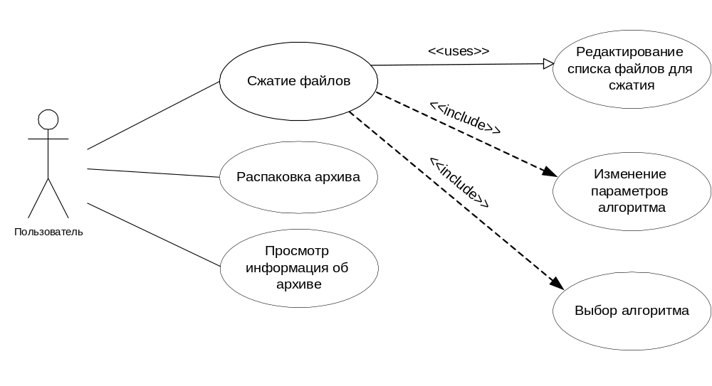

Рисунок 1. 2. – Диаграмма вариантов использования

1.4 Разработка концептуальной модели предметной области

В процессе анализа предметной области были выявлены следующие понятия-кандидаты:
метод архивации, параметры метода, метод архивации на хэш-таблице, метод архивации на суффиксальных деревьях, файл архива, статус операции, добавление имени файла в список для сжатия, удаление из списка имени файла.
Список имен файлов для сжатия содержит выбранные пользователем файлы, которые необходимо сжать с помощью метода архивации. Метод архивации выполняет как функции сжатия файлов, так и функции распаковки файлов в директорию, выбранную пользователем. Во время сжатия файлов метод архивации обновляет статус операции, который позволяет получить информации о типе выполняемой операции (сжатие или распаковка файлов), а также узнать количество обработанных данных, общее количество данных, которое необходимо обработать и имя текущего файла, данные которого обрабатываются.
Параметры метода архивации позволяют пользователю задать конкретные параметры для выбранного метода. Для метода на хэш-таблице такими параметрами являются: размер словаря, размер хэш-таблицы, минимальная длина совпадения фраз. Для суффиксальных деревьев это размер словаря, размер буфера для обработки данных.
Из этих понятий построена контекстная диаграмма классов для программы «ProtoArchive», представленная на рисунке 1.3.
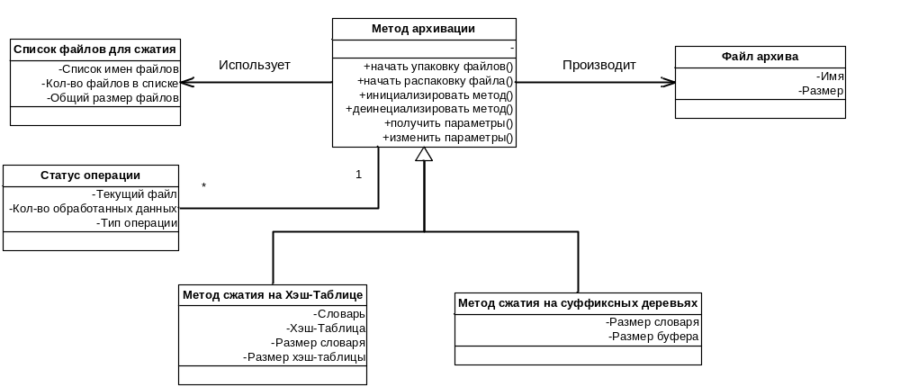
Рисунок 1. 3. - Контекстная диаграмма классов программы "ProtoArchive"

  - Разработка диаграмм последовательностей системы.

Анализируя описание варианта использования “Сжатие Файлов”, определяем, что действующее лицо должно инициировать четыре системных события. Полученная диаграмма последовательностей представлена на рисунке 1.4.

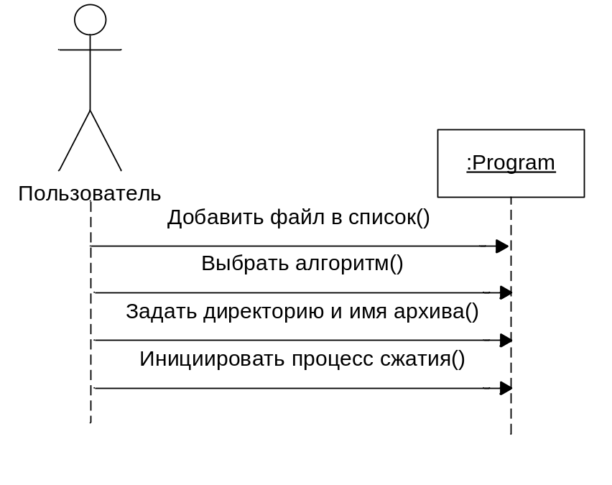
Рисунок 1. 4. - Диаграмма последовательностей системы для варианта использования “Сжатие Файлов”

Соответствующие системные операции, которые должна выполнять программа, представлены на рисунке 1.5. Полученное множество операций приписывается классу Program.

Program
Проверка корректности введенных параметров для выбранного метода (метод, параметры)
Сжатие файлов (файлы, метод, параметры)
Отобразить статус процесса сжатия ( метод )
Отобразить сообщение о завершении операции сжатия файлов()
Рисунок 1. 2. - Системные операции для варианта использования “Сжатие Файлов”

Описания полученных операций:
Операция «Проверка корректности введенных параметров» ( метод, параметры ). См. таблицу 1.5.
Таблица 1. 1.
Раздел | Описание
Имя  Обязанности  Тип  Ссылки  Примечания  Исключения  Вывод  Предусловия  Постусловие | Проверка корректности введенных параметров для выбранного метода (метод, параметры)  Проверить введенные пользователем параметры для выбранного метода на корректность  Системная  Вариант использования “Сжатие Файлов”  Предусмотреть возможность установить параметры по умолчанию для выбранного метода  -  -  Выбран один из возможных методов архивации. Пользователем заданы параметры  В случае несоответствия параметров допустимым значениям выдать предупреждение и предложить установить параметры по умолчанию

Операция «Сжатие файлов» (файлы, метод, параметры). См. таблицу 1.6.

Таблица 1. 6.
Раздел | Описание
Имя  Обязанности  Тип  Ссылки  Примечания  Исключения  Вывод  Предусловия  Постусловие | Сжатие файлов (файлы, метод, параметры)  Используя выбранный метод архивации произвести сжатие файлов в архив, сохранив информацию о именах файлов, исходных размерах  Системная  Вариант использования “Сжатие файлов”  -  Если один из файлов не существует вывести предупреждение с возможностью продолжить операцию  Файл архива  Выбранный метод архивации корректен. Все параметры необходимые для метода архивации заданы  Созданный файл архива содержит всю информацию, достаточную для воссоздания исходных файлов, эквивалентных оригинальным файлам

Операция «Отобразить статус процесса сжатия» ( метод ). См. таблицу 1.7.

Таблица 1. 7.
Раздел | Описание
Имя  Обязанности  Тип  Ссылки  Примечания  Исключения  Вывод  Предусловия  Постусловие | Отобразить статус процесса сжатия ( метод )  Отображает текущий статус процесса сжатия  Системная  Вариант использования “Сжатие файлов”  Данная операция должна выполнятся через дискретные промежутки времени, достаточные, для своевременного отображения статуса операции  -  -  Процесс сжатия файлов инициирован  Статус процесса отображен в графическом или текстовом виде

Операция «Отобразить сообщение о завершении операции» ( ). См. таблицу 1.8.
Таблица 1. 8.
Раздел | Описание
Имя  Обязанности  Тип  Ссылки  Примечания  Исключения  Вывод  Предусловия  Постусловие | Отобразить сообщение о завершении операции ()  Отображает сообщение о том, что текущая операция сжатия файлов была завершена  Системная  Вариант использования “Сжатие файлов”  Вместе с текстовым сообщение воспроизвести звуковой файл  удачного выполнения операции или звуковой файл ошибки в случае сбоя  -  Вывести сообщение о завершении, в случае неудачного завершения вывести причину сбоя операции.  Операция сжатия файлов завершена успешна  -

Анализируя описание варианта использования “Распаковка архива ”, определяем, что действующее лицо должно инициировать три системных события. Полученная диаграмма последовательностей представлена на рисунке 1.5.

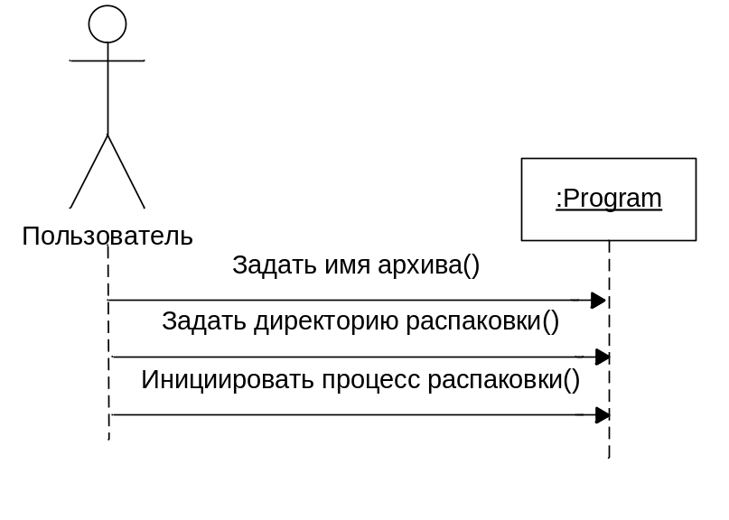
Рисунок 1. 5. - Диаграмма последовательностей системы для варианта использования “Распаковка архива”

Соответствующие системные операции, которые должна выполнять программа, представлены на рисунке 1.5. Полученное множество операций приписывается классу Program.

Program
Проверка корректности выбранного пользователем архива (имя архива)
Распаковка архива (имя архива, директория распаковки)
Отобразить статус процесса распаковки ( метод )
Отобразить сообщение о завершении операции распаковки ()
Рисунок 1. 7. - Системные операции для варианта использования “Распаковка архива”
Описания полученных операций:
Операция «Проверка корректности выбранного пользователем архива» (имя архива). См. таблицу 1.5.
Таблица 1. 6.
Раздел | Описание
Имя  Обязанности  Тип  Ссылки  Примечания  Исключения  Вывод  Предусловия  Постусловие | Проверка корректности выбранного пользователем архива  (имя архива)  Проверить на существование выбранный архив, проверить внутренний формат архива на действительность  Системная  Вариант использования “Распаковка архива”  -  Если не выбран архив или директория, предложить пользователю выбрать архив или директорию  -  Выбран архив и директория для распаковки  В случае не корректности архива выдать предупреждение

Операция «Распаковка архива» (имя архива, директория распаковки). См. таблицу 1.5.
Таблица 1. 6.
Раздел | Описание
Имя  Обязанности  Тип  Ссылки  Примечания  Исключения  Вывод  Предусловия  Постусловие | Распаковка архива (имя архива, директория распаковки)  Распаковать файлы из архива, восстановив их исходные имена.  Системная  Вариант использования “Распаковка архива”  -  Если архив поврежден выдать сообщение и предложить распаковать целостные файлы и блоки данных  -  Выбран архив и директория для распаковки.  Все целостные файлы из архива распакованы.

Операция «Отобразить статус распаковки» ( метод ). См. таблицу 1.5.
Таблица 1. 2.
Раздел | Описание
Имя  Обязанности  Тип  Ссылки  Примечания  Исключения  Вывод  Предусловия  Постусловие | Отобразить статус процесса распаковки ( файл )  Отображает текущий статус процесса распаковки  Системная  Вариант использования “Сжатие файлов”  Данная операция должна выполнятся через дискретные промежутки времени, достаточные, для своевременного отображения статуса операции распаковки архива  -  -  Процесс распаковки архива инициирован  Статус процесса отображен в графическом или текстовом виде

Операция «Отобразить сообщение о завершении операции» ( ). См. таблицу 1.8.

Таблица 1. 3.
Раздел | Описание
Имя  Обязанности  Тип  Ссылки  Примечания  Исключения  Вывод  Предусловия  Постусловие | Отобразить сообщение о завершении операции ()  Отображает сообщение о том, что текущая операция распаковки архива была завершена  Системная  Вариант использования “Распаковка архива”  Вместе с текстовым сообщение воспроизвести звуковой файл  удачного выполнения операции или звуковой файл ошибки в случае сбоя  -  Вывести сообщение о завершении, в случае неудачного завершения вывести причину сбоя операции.  Операция распаковки архива завершена успешна  -

Анализируя описание варианта использования “Просмотр информации об архиве”, определяем, что действующее лицо должно инициировать три системных события. Полученная диаграмма последовательностей представлена на рисунке 1.8.
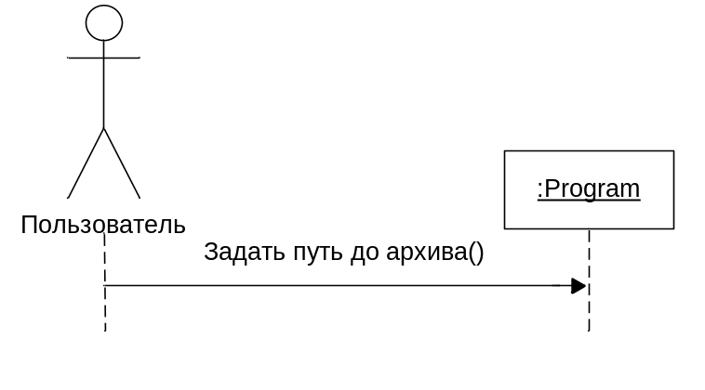
Рисунок 1. 6. - Диаграмма последовательностей системы для варианта использования “ Просмотр информации об архиве”

Соответствующие системные операции, которые должна выполнять программа, представлены на рисунке 1.7. Полученное множество операций приписывается классу Program.
Program
Отобразить содержимое архива ( путь до архива )

Описания полученных операций:
Операция «Отобразить содержимое архива» ( путь до архива ). См. таблицу 1.8.
Таблица 1. 4.
Раздел | Описание
Имя  Обязанности  Тип  Ссылки  Примечания  Исключения  Вывод  Предусловия  Постусловие | Отобразить содержимое архива ( путь до архива )  Программа отображает по заданному пути до архива содержимое самого архива: имена файлов запакованных в архив, исходные размеры файлов, сжатые размеры.  Системная  Вариант использования “Просмотр информации об архиве”  -  - В случае, если заданный путь до архива не действителен, вывести предупреждение, что заданный архив не существует.  - Если внутренний формат архива не соответствует формату, поддерживаемому программой, выдать предупреждение.  -  Задан путь до архива  По возможности показано содержимое архива.

1.6. Выбор методов решения задачи и разработка основных алгоритмов предметной области.

В данной программе архиваторе выбраны методы архивации на основе словарного алгоритма сжатия Зива-Лемпеля LZ77.
Алгоритм LZ77 и его различные модификации называют алгоритмами со скользящим окном. Скользящее окно состоит из словаря – блока данных прошедших кодирование, и буфера содержащего фразу, которая ищется в словаре. Когда окно скользит по входным данным в словарь из буфера добавляются обработанные последовательности символов в конец, и затираются старые последовательности, находящиеся в начале словаря.
Так как возникает избыточность при записи кодов, которые так же записываются и в случае, если искомая фраза не была найдена в словаре, имеет смысл использовать модификацию алгоритма LZSS. Алгоритм LZSS аналогичен в принципе поиска совпадающей фразы, но все кодируемые фразы записываются с бит-флагом спереди, разделяющим коды на отдельные символы и найденные фразы словаря. Кодируются фразы следующим образом:
-если k>0, т.е. в словаре найдена совпадающая фраза, записываем 1 бит равный единице, и смещение и длину совпадения
-если k=0 т.е. в словаре не найден совпадающая фраза, записывает 1 бит равный нулю, и первый символ буфера.
Самым очевидным методом поиска совпадающих фраз в словаре был бы наивный поиск, когда происходит последовательное наложение искомой фразы из буфера на словарь, при котором выполняется посимвольное сравнение, пока не будет найдено самое длинное совпадение в словаре. Вычислительная сложность данного метода составляет O(mn), где m – размер словаря, n – длина искомой фразы, которая ищется в словаре. Такой метод крайне недопустим для данной задачи, т.к. время сжатия информации размером более 50 Мб может доходить до нескольких часов на современном компьютере.
Наиболее эффективные методы поиска в словаре по скорости – это методы поиска с использованием хэш-таблиц и на основе суффиксальных деревьев.
Вычислительная сложность метода поиска на хэш-таблицах в среднем O(1), но так как одному хэшу будет соответствовать множество фраз необходимо применять хэш-цепочки для предотвращения коллизий, чтобы уменьшить количество операций с динамической памятью, хэш-цепочки следует реализовать в виде одного массива.
Перед началом выполнения метода сжатия, необходимо инициализировать структуры данных, которые он будет использовать, данная операция вынесена в отдельный метод. Сжатие файлов можно осуществлять в двух режимах, это поточный режим сжатия и блочный режим. Для блочного режима блок-схема алгоритма сжатия с использованием поиска по хэш-таблицам представлена на рисунке.

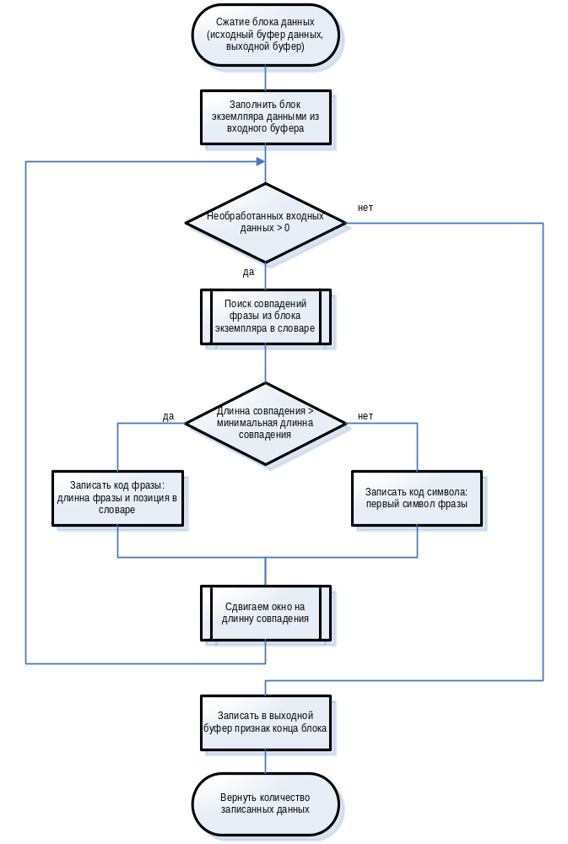

Рисунок 1. 7. - Схема алгоритма сжатия блока данных
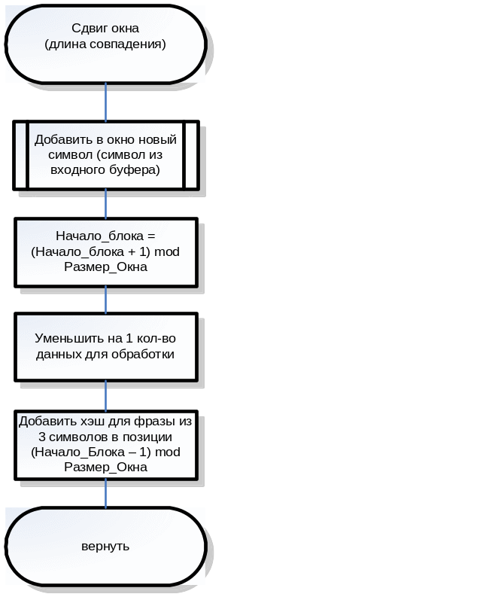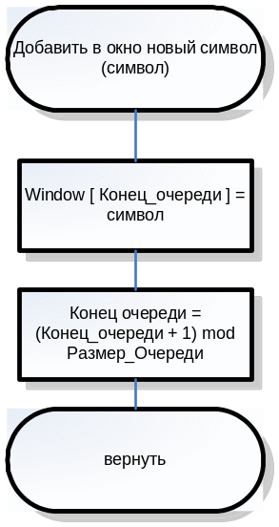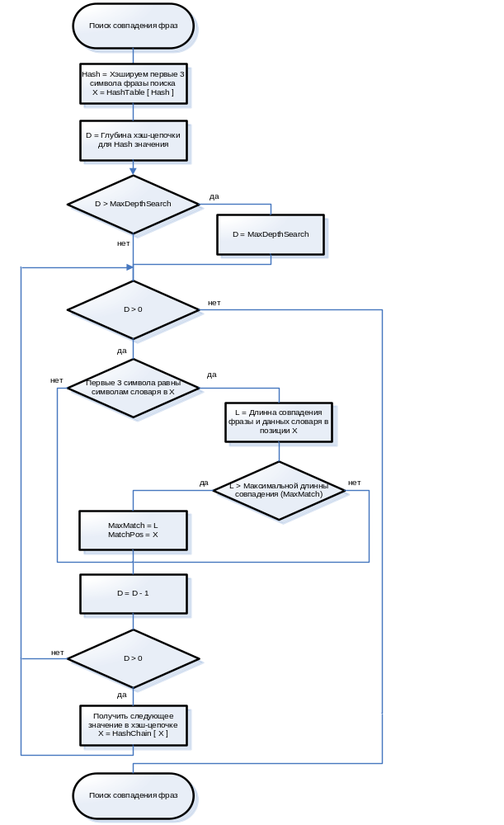
Рисунок 1.9. – Схема алгоритма сдвига окна

Рисунок 1.10. – Схема алгоритма добавления в окно нового символа
Рисунок 1. 8. - Схема алгоритма сжатия блока данных
Для описания схем алгоритмов применены понятия Окна, Начала Блока, Конца очереди, Размер Окна, Хэш-таблицы, Максимальной длины совпадения, Позиции совпадения, Максимальной глубины поиска, Глубины хэш-цепочки.
Окном является блок обработанных данных, под обработкой понимается занесение кодов для обрабатываемых данных в выходной буфер. Схемы алгоритмов описывают операции с окном, реализованным как часть циклической очереди. Циклическая очередь позволяет обойтись без операций копирования данных или пересчета индексов. Размер очереди – это размер всей циклической очереди которая содержит окно. Также существует размер буфера очереди. Когда размер очереди равен размеру буфера очереди циклическая очередь считается заполненной. Кроме окна в циклической очереди содержится блок экземпляра – это блок занесенных из исходного буфера данных, но не прошедших обработку. Конец очереди – это индекс в циклической очереди, который обозначает конец реальной очереди. Следующий элемент после конца очереди (Конец_очереди+1) mod Размер_Очереди является началом очереди, в случае если циклическая очередь полностью заполнена.
Хэш-таблица – это массив, который содержит индексы позиций фраз в циклической очереди для соотвествующих хэш-значений. Длина кодируемой фразы выбрана равная 3. Увелечение длины фразы ведет к уменьшению времени поиска, но увеличивает кол-во операций хэширования.
Максимальная глубина поиска задает максимальную глубину спуска по хэш-цепочке, для поиска лучшего совпадения. Лучшем совпадением называется совпадение с самой большой длинной посимвольного совпадения буфера экземпляра и фразы словаря для заданной максимальной глубины поиска.

2. Проектирование структуры и компонентов программного продукта

2.1.1. Разработка интерфейса пользователя
Проектирование программного продукта начинаем с интерфейса пользователя. Диаграмма вариантов использования определяет, что интерфейс должен обеспечивать выполнение операций: добавление файлов в список для сжатия, сжатие файлов из списка, распаковка архива выбранного пользователем, просмотр информации о содержимом архива. Поскольку операции сжатия, распаковки и просмотра информации об архиве требуют ввода индивидуальных параметров целесообразно для каждой операции организовать отдельное диалоговое окно.
В качестве основы для организации главного окна приложения будем использовать плавающие окна Dock Widget. Это позволяет пользователю настраивать интерфейс под себя, расположив там, где он хочет список файлов для архивации - внутри или вынести его за пределы главного окна. Также на главном окне необходимо расположить дерево файловой системы, для выбора из него файлов для сжатия. На главном окне должно присутствовать меню системы, чтобы пользователь мог отобразить любое из плавающих окон и мог вызывать команды приложения. Полоска статуса на главном окне необходима для информирования пользователей о назначении каждой команды. Панель инструментов позволяет пользователю быстро вызывать основные команды приложения. Главное окно программы представлено на рисунке 2.1.

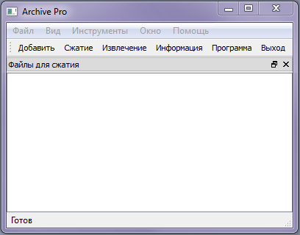
Рисунок 2.1. Главное окно программы
Диалог сжатия файлов представлен на рисунке 2.2
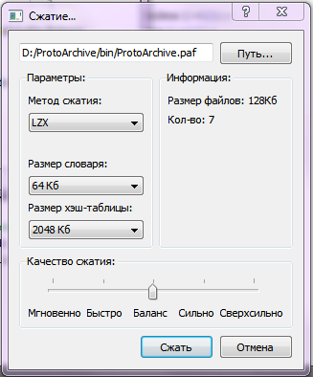
Рисунок 2.2. Диалог сжатия файлов
Диалог распаковки архива представлен на рисунке 2.3
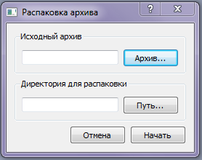
Рисунок 2.3. Диалог распаковки архива

Рисунок 2.4. Диалог просмотра содержимого архива

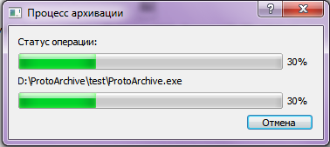
Рисунуок 2.5. Диалог статуса выполнения операции сжатия/распаковки архива

2.2.2. Построение графа (диаграммы) состояний интерфейса
Построим диаграммы перехода состояний, по которым будем определять количество и набор обрабатываемых событий.
Уместно выделить пять состояний пользовательского интерфейса:
1) ожидание команды, ввод данных (в этом состоянии программа ожидает совершения пользователем некоторых действий);
2) выполнение операции сжатия файлов ( в этом состоянии программы выполняет операцию сжатия файлов)
3) выполнение операции распаковки архива ( в этом состоянии программы выполняет операцию распаковки архива)
4) просмотр информации об архиве ( в этом состоянии программа предоставляет пользователю диалог для просмотра содержимого архива)
5) добавление файлов в список ( в этом состоянии программа позволяет пользователю выбрать файлы, которые следует добавить в список файлов для сжатия)
Соответствующая диаграмма представлена на рисунке 2.6.
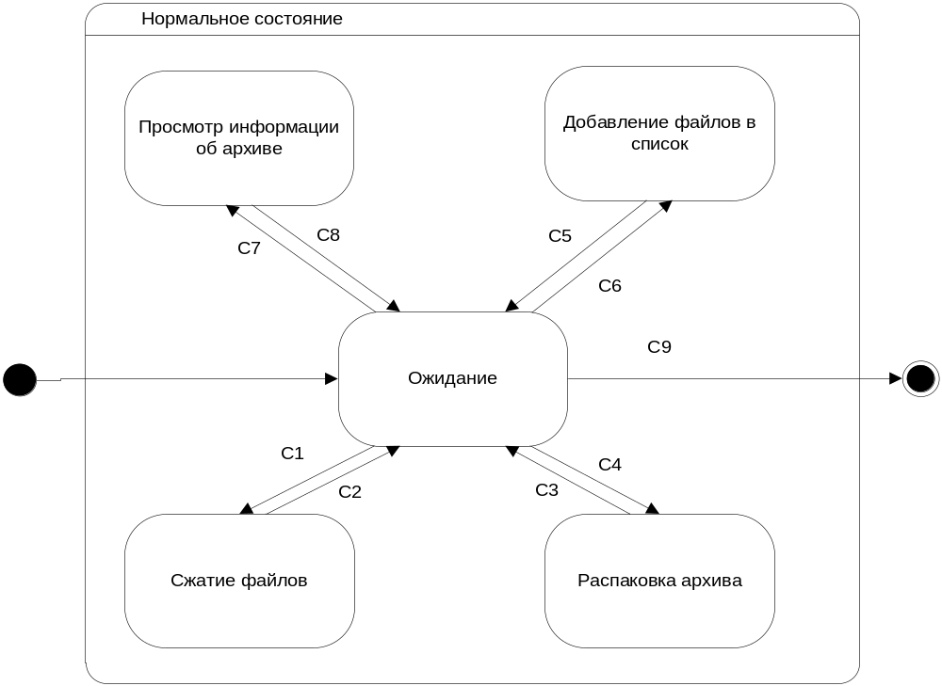
Рисунок 2. 6. - Диаграмма состояний интерфейса программы "ProtoArchive"

На диаграмме представлены следующие события:
С1 – выбор пункта главного меню “Сжатие”;
С2 – нажатие кнопки отмена в диалоге сжатие файлов или запуск процесса архивации;
С3 – выбор пункта главного меню “Извлечение”;
С4 – нажатие кнопки отмена в диалоге распаковки архива или запуск процесса распаковки;
С5 – нажатие кнопки добавить в диалоге добавления файлов в архив;
С6 – выбор пункта главного меню “Добавить”;
C7 – выбор пункта главного меню “Информация”;
C8 – нажатие кнопки отмена в диалоге показа информации об архиве;
С9 – выбор пункта главного меню “Файл” -> “Выход”
На рисунке 2.7. приведена диаграмма переходов состояний программы в режиме ожидания команды и/или ввода данных.
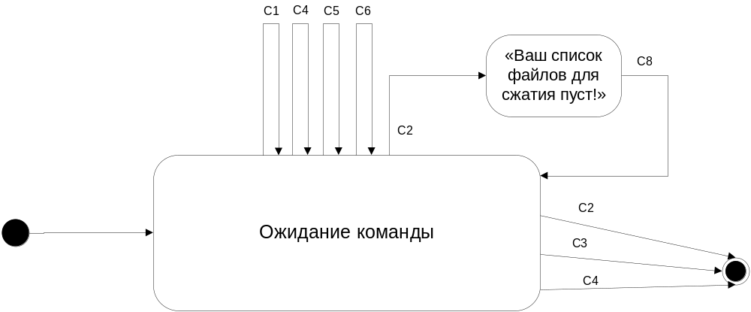
Рисунок 2. 7. - Диаграмма переходов состояний режима ожидания команды

На приведённой выше диаграмме представлены следующие события:
С1 – выбор пункта главного меню «Инструменты» -> «Добавить…»;
С2 – выбор пункта главного меню «Инструменты» -> «Сжатие…»;
С3 – выбор пункта главного меню «Инструменты» -> «Извлечение…»;
С4 – выбор пункта главного меню «Инструменты» -> «Информация»;
С5 – выбор пункта главного меню «Помощь» -> «Программа»;
C6 – перетаскивание файлов в окно «Файлов для сжатия»;
С7 - выбор пункта главного меню «Файл» -> «Выход»;
C8 – нажатие кнопки OK;
На рисунке 2.8. приведена диаграмма переходов состояний программы в режиме сжатия файлов.
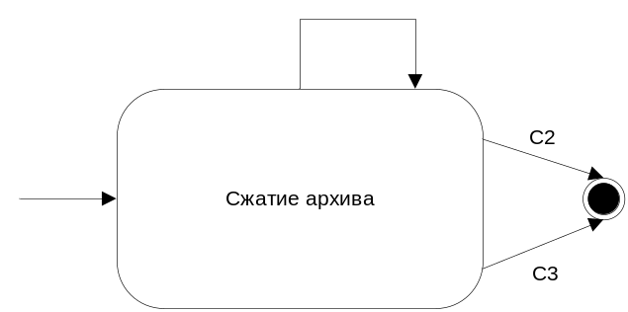
Рисунок 2. 8. - Диаграмма переходов состояний режима сжатия файлов

На приведённой выше диаграмме переходов представлены следующие события:
С1 – нажатие кнопки «Путь…»;
С3 – нажатие кнопки «Сжатие»;
С4 – нажатие кнопки «Отмена».
На рисунке 2.9. приведена диаграмма переходов состояний программы в режиме распаковки архива.
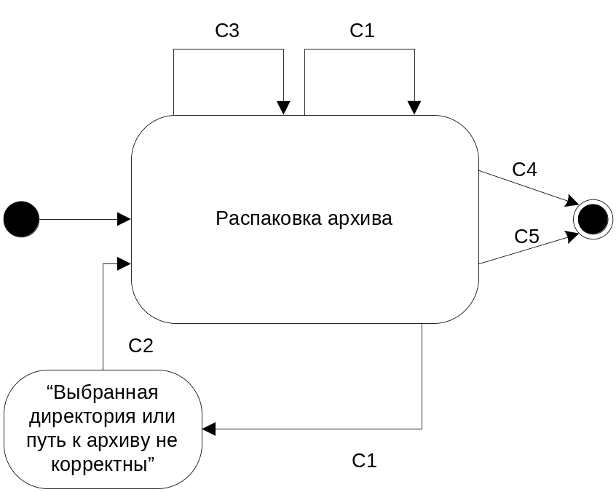
Рисунок 2. 9. - Диаграмма переходов состояний режима
распаковки файлов

На диаграмме переходов представлены следующие события:
С1 – нажатие клавиши «Архив…»;
С2 – нажатие кнопки «ОК»;
С2 – нажатие кнопки «Путь…»;
С3 – нажатие кнопки «Распаковка…»;
С4 – нажатие кнопки «Отмена…»;

2.2. Разработка структурной схемы меню
Для данной программы вполне подходит стандартизованный вариант главного меню. Основные операции по работе с архивами расположены в пункте меню “Инструменты”. В пункте вид присутствуют способы отображения вида файловой системы, пользователь может выбрать древовидное отображение, в виде списка и без просмотра, когда отображение файловой системы скрывается от пользователя. Возможность изменения вида отображения файловой системы позволяет пользователю настраивать интерфейс под себя, если пользователь не желает использовать встроенные средства навигации по файловой системе, он может отключить отображение и использовать диалог добавления файлов или стандартный проводник операционной системы. Пункт Файл содержит операцию выхода из программы. Пункт помощью содержит операцию “Программа”, которая отображает диалог со сведениями о назначении и особенностях программы, её разработчике.
Описание предоставляемых пунктами главного меню программы операций:
Пункт «Файл»:
-«Выход» – выход из программы.
Пункт «Инструменты»:
-«Добавить…» - отображает диалог добавления файлов в архив.
-«Сжатие…» – отображает диалог сжатия файлов в архив.
-«Извлечение…» – отображает диалог извлечения файлов из архива.
-«Информация…» - отображает диалог для просмотра информации об архиве
Пункт «Помощь…» - содержит операции для отображения информации о программе.
Вышеописанная схема меню представлена на рисунке 2.14.
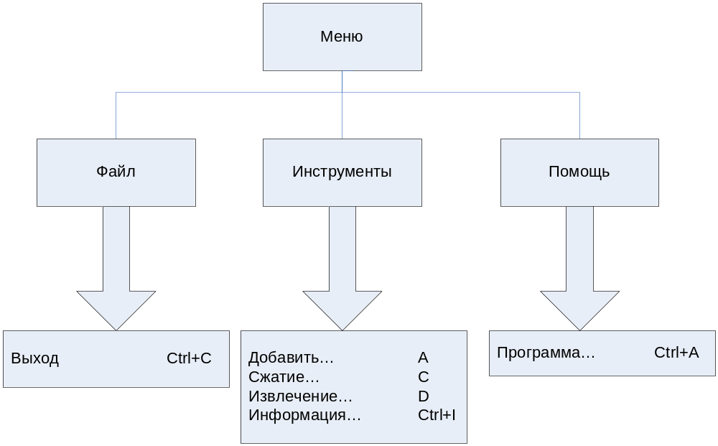
Рисунок 2. 11. - Структурная схема главного меню программы "ProtoArchive"

2.4. Проектирование классов для реализации интерфейса и предметной области
На диаграмме классов реализации интерфейса (рисунок 2.16) приведены классы интерфейса и количество объектов этих классов, зависимости между ними.
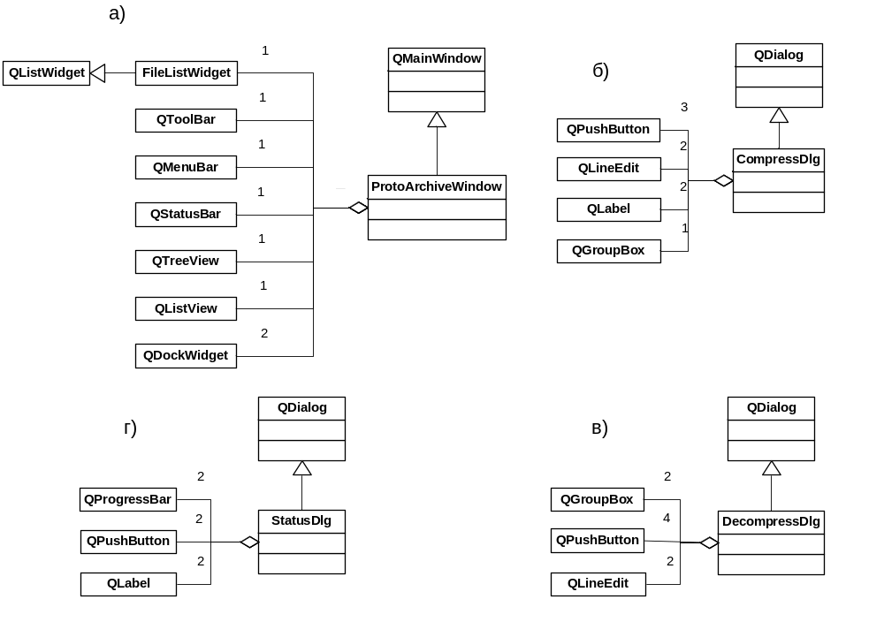
Рисунок 2. 12. - Диаграмма классов реализации интерфейса:
а - главного окна; б – диалога сжатия файлов; в-диалога распаковки файлов;
г – диалога статуса выполнения операции

Главное окно (ProtoArchiveWindow) унаследуется от класса главного окна QMainWindow библиотеки Qt. Окно ProtoArchiveWindow включает в себя одну панель инструментов (QToolBar), одно главное меню (QMenuBar), одну строку состояния (QStatusBar), два представления файловой системы – в виде списка и в виде дерева, две плавающих панели (QDockWidget), один список файлов (FileListWidget), который унаследован от класса списка виджетов (QListWidget).
Диалоговое окно сжатия файлов (CompressDlg) включает в себя три кнопки (QPushButton), две строки ввода (QLineEdit), две метки (QLabel), одну область группирования (QGroupBox).
Диалоговое окно распаковки файлов (DecompressDlg) включает в себя две области группирования (QGroupBox), четыре кнопки (QPushButton), две строки ввода ( QLineEdit ).
Диалоговое окно статуса выполнения ( StatusDlg ) включает в себя две кнопки ( QPushButton ), одну метку (QLabel ), две линии прогресса ( QProgressBar ), две метки ( QLabel ).

Пользуясь диаграммой последовательности действий, уточняем атрибуты и операции всех классов предметной области и переходим от контекстной диаграммы классов к диаграмме классов этапа реализации.
Класс ArchiveMethod. Данный класс является абстрактным, так как реализует интерфейс взаимодействия с алгоритмами архивации. Чтобы создать реализацию метода архивации необходимо описать полиморфные методы сжатия блока данных _CompressBlock(), распаковки блока данных _UncompressBlock(), сжатия потока данных _CompressStream(), распаковки потока данных _UncompressStream(). Перед началом работы с классом ArchiveMethod, необходимо инициализировать его реализацию, для этого в классе существуют полиморфный метод _InitMethod(), по завершении работы с классом, необходимо деинициализировать реализацию с помощью полиморфного метода DestroyMethod(). В данном классе содержится объект параметров MethodParams, который предоставляет интерфейс для установки специфичных параметров различных алгоритмов сжатия. Для получения доступа к параметрам существует метод params(), который возвращает ссылку на объект класса MethodParams. Так как алгоритмы архивации работают не напрямую с файлами, а с потоками и блоками данных, в данном классе реализованы методы для сжатия одного файла compressFile() и множества файлов compressFiles() с сохранением их имен, исходных размеров и атрибутов. Аналогичные методы существуют и для распаковки одного файла uncompressFile() или архива с множеством файлов uncompressArchFile().
Классы LZX_Method, Suffix_LZ_Method, ZLIB_Method. Данные классы являются реализациями абстрактного класса ArchiveMethod. Класс LZX_Method реализует алгоритм сжатия с помощью хэш-таблиц. Класс Suffix_LZ_Method реализует сжатие с помощью суффиксальных деревьев. Класс ZLIB_Method реализует сжатие на основе библиотеки сжатия Zlib.
Класс ArchThread. Данный класс является абстрактным, он реализует интерфейс для работы с потоками сжатия, распаковки файлов. Для каждого из форматов архива должна существовать индивидуальная реализация класса потока архива. Так как программа пока работает только с собственным форматом PAF_10 (ProtoArchive Format 1.0), от данного класса наследуется единственный класс потомок PAF_Thread, который реализует класс потока архивации для внутреннего формата архива.
Класс ArchStatus. Данный класс описывает статус процесса сжатия или распаковки архива. Информацию в объектах данного класса обновляет объект класса ArchThread.
Класс ExstensionManager. Данный класс реализует менеджер расширений, который позволяет динамически или статически добавлять поддержку новых форматов aрхивов в программе. Пока поддерживается только один формат архива, но в будущем данный класс позволит расширить список поддерживаемых форматов и сделать программу более жизнеспособной. В менеджере расширений содержится список указателей на добавленные форматы архивов ArchFormat.
Класс ArchFormat. Данный класс является абстрактным, он реализует интерфейс, который позволяет получить реализацию класса потока ArchThread для конкретного формата архива. Для внутреннего формата архива реализацией является класс PAF_ArchFormat.
В результате уточнения полей и методов классов для этапа реализации получена диаграмма классов предметной области этапа реализации, представленная на рисунке 2.17.
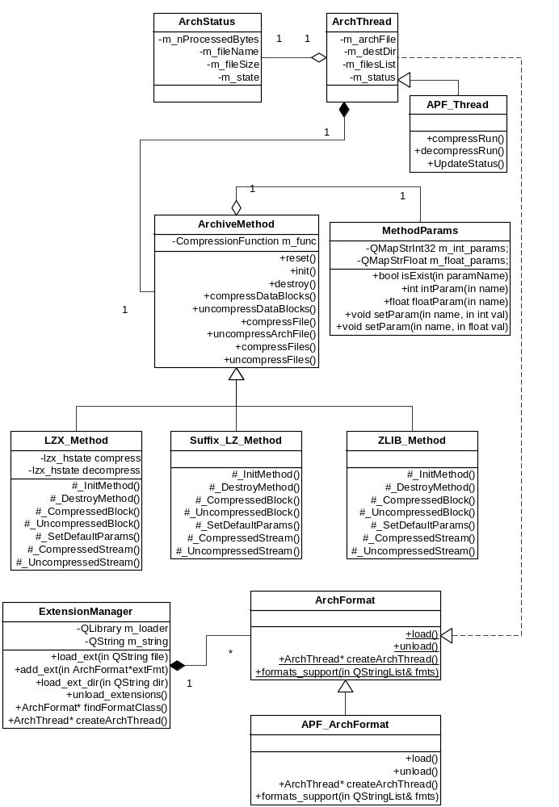
Рисунок 2. 13. - Диаграмма классов предметной области приложения (этап реализации)

3. Выбор стратегии тестирования и разработка тестов

Для выявления часто встречаемых ошибок в программе используются следующие виды тестирования: ручной контроль программного обеспечения, структурное тестирование (для реализации алгоритма метода LZX), функциональное тестирование и оценочное тестирование. Оценочное тестирование в данном случае включает в себя следующие виды: тестирование удобства использования, тестирование на предельных нагрузках (проверка корректной работоспособности при параллельном выполнении сжатия и распаковки файлов), тестирование удобства эксплуатации, тестирование требований к памяти, тестирование конфигурации оборудования.

3.1. Ручной контроль программного обеспечения
Ручной контроль программы “ProtoArchive” производится при помощи проверки за столом. Данный способ используется ввиду того, что он не требует наличия группы экспертов по проектированию и реализации программного обеспечения.
Для проверки используются специальный список часто встречающихся ошибок:
1) Выход за границы массива;
2) Ошибка целочисленной арифметики (в частности: деление на ноль);
3) Ошибка обращения к неинициализированной переменной;
4) Ошибка обращения к NULL – указателю;
5) Пропущен знак пунктуации при сохранении правильного синтаксиса программы (в частности: точка с запятой после объявления класса );
6) Некорректный тип данных;
7) Обращение к несуществующему файлу;
8) Никогда не выполняющееся условие выхода из цикла (бесконечный цикл);
9) Неинициализированные указатели, «дикие» указатели;
10) Библиотеки с использующимися функциями и классами не подключены.
Код программы проверяется на наличие всех вышеперечисленных ошибок и некоторых других, на которые может обратить внимание проверяющий во время проверки.

Результат проверки приведён ниже:
1) Была обнаружен ошибка выхода за пределы массива, значение индексов замкнутой очереди не корректировалось модулем или маской.
2) Ошибок целочисленной арифметики обнаружено не было.
3) Не было обнаружено ошибок обращения к неинициализированным переменным (не указателям).
4) Ошибок обращения к NULL-указателям обнаружено не было.
5) Было обнаружено несколько ошибок пропущенных / избыточных знаков пунктуации:
А) Точка с запятой после заголовка цикла.
Б) Пропущенная точка с запятой после объявления класса.
6) Некорректных типов данных обнаружено не было.
7) Были обнаружены ошибки обращения к несуществующим файлам, связанные с неправильным параметрами открытия новых файлов для чтения.
8) Были обнаружены бесконечные циклы, причиной ошибки стало изменение целочисленного параметра меньше 0, но т.к. параметр целочисленный значение становилось максимальным положительным.
9) Неинициализированных указателей обнаружено не было.
10) Ошибок использования ресурсов из неподключённых библиотек обнаружено не было.
В ходе проверки были также выявлены некоторые другие ошибки.
Сводные данные по выявленным ошибкам представлены в таблице 3.1.

Таблица 3. 1. - результаты ручного контроля ПО.
№ в списке | Фрагмент с ошибкой | Описание | Исправление
1 | lzx.cpp, 226 строка  state->window[i+l] ==  state->window[k+l] | При определении длины свопадений фрагментов в окне на позициях i и k суммарные индексы (i+l) и (i+k) выходили за пределы массива window | По маске корректируем индексы. Правильный фрагмент:  state->window[(i+l)&state->w_mask] ==  state->window[(k+l)&state->w_mask]
7 | ArchiveMethod.cpp, 425 строка  outFile.open(QIODevice::ReadOnly); | Параметр открытия файла для записи должен быть QIODeivce:WriteOnly. | Параметр открытия файла для записи изменен на QIODevice::WriteOnly;
8 | lzx.cpp, 314 строка  while(state->ib_avail_bytes > 0) | При изменении переменной ib_avail_bytes вычиталось занчение из 1-го значение больше 1, что приводило к изменению переменной в наибольшее целое значение | Условие выхода из цикла заменено на while(state->ib_avail_bytes >= 0)

3.2. Функциональное тестирование
Для функционального тестирования программы выбраны методы эквивалентных разбиений и предположения об ошибке.
Разбиваем множество вариантов архивации по параметру метода сжатия разбиваем на следующие классы эвивалентности: сжатие алгоритмом LZX, сжатие алгоритмом LZ на суффиксных деревьях. Также разбиваем на классы эквивалетности по количеству файлов архивации: 1 файл, 2 файла, больще 2 файлов.
Результаты тестирования представлены в таблице 3.2.
Таблица 3. 2. - Результаты тестирования по методу эквивалентных разбиений
Номер теста | Назначение теста | Значение исходных данных | Ожидаемый результат |  | Реакция программы | Вывод
1 | Выявление ошибок при сжатии алгоритмом LZX и количестве файлов равным одному. | Файл для тестирования (из тестового пакета VYCCT): condoyle.txt | Распакованный файл будет соответствовать сжатому файлу алгоритмом LZX. |  | Распакованный файл соответствует сжатому файлу. | Ошибки в данном тесте выявлены не были.
2 | Выявление ошибок при сжатии алгоритмом LZX и количестве файлов равным двум. | Файлы для тестирования (из тестового пакета VYCCT):  1) condoyle.txt  2) WAT_C.C | Распакованные файлы будут соответствовать сжатым файлам алгоритмом LZX. |  | Второй распакованный файл не совпадает с исходным. | Была обнаружена ошибка связанная с тем что инициализации алгоритма сжатия проводилась не для каждого файла
3 | Выявление ошибок при сжатии алгоритмом LZX и количестве файлов больше двух. | Файлы для тестирования (все файлы из тестового пакета VYCCT): | Распакованные файлы будут соответствовать сжатым файлам алгоритмом LZX. |  | Распакованный файлы соответствуют сжатым файлам. | Ошибки в данном тесте выявлены не были.
4 | Выявление ошибок при сжатии алгоритмом LZ на суффиксных деревьях. | Файлы для тестирования (все файлы из тестового пакета VYCCT): |  | Распакованные файлы будут соответствовать сжатым файлам алгоритмом LZX. | Распакованный файлы соответствуют сжатым файлам. | Ошибки в данном тесте выявлены не были.

Заключение

В результате реализации программы «ProtoArchive» получен программный продукт полностью отвечающий требованиям технического задания на его разработку (см. Приложение А). Введены некоторые дополнительные функции, не упоминающиеся в техническом задании. Эти функции повышают степень удобства взаимодействия пользователя с данным программным продуктом.
Данную программу можно использовать как основу для разработки программного продукта, работающего с большей скоростью. Возможно добавление других алгоритмов сжатия файлов (разработчиком предусмотрена такая возможность: введён абстрактный класс), а также добавление поддержки других форматов файлов архива.
Использование диаграмм UML позволило спроектировать гибкую архитектуру программы, которая предоставляет возможность расширять функциональность программного продукта добавляя новые классы, используя реализованные методы в базовых классах.

Список использованных источников

1. Бланшет, Ж. QT4: программирование GUI на C++: пер. с англ. / Ж. Бланшет, М. Саммерфилд. – М.: Кудиц-Пресс, 2007. – 628 с.
2. Брауде, Э. Технология разработки программного обеспечения: пер. с англ. / Э. Брауде. – СПб.: Питер, 2004. – 655 с.
3. Гасфилд, Д. Строки, деревья и последовательности в алгоритмах: пер. с англ. / Д. Гасфилд. – Спб.: Невский Диалект; БХВ-Петербург, 2003. – 654 с.
5. Иванова, Г. Технология программирования / Г. Иванова. – М.: Издательство МГТУ им. Н. Э. Баумана, 2006. – 336 с.
6. Кнут, Д. Искусство программирования, том 3. Сортировка и поиск / Д. Кнут. – М.: Вильямс, 2000. – 824 с.
7. Trolltech, Qt Reference Documentation / Trolltech.

Приложение: Руководство пользователя
В главном окне программы расположены кнопки Сжатия, Распаковки, Добавить, Выход.
1. Работа со списком “Файлов для сжатия”
Для добавления файлов в список “файлов для сжатия” перетащите выделенные файлы из проводника операционной системы (Microsoft Explorer для Windows, Nautilus для Linux/Gnome, Konqueror для Linux/KDE) в окно файлов для сжатия. Для работы с программой без использования проводника операционной системы в меню “Вид” выберете способ отображения файловой системы, после чего в левой части главного окна появится выбранное отображение файловой системы. Возможные виды отображения – в виде списка и дерева. Отображение в виде дерева требует больше ресурсов, чем в виде списка, но предоставляет более наглядный вид. Для удаления добавленных файлов из списка “файлов для сжатия” выберете какой-либо файл в списке и нажмите клавишу на клавиатуре <Delete>. Если требуется удалить все файлы из списка выберете первый файл, после чего зажмите клавишу <Delete> на время, пока список не будет пуст.
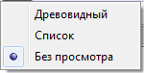

Рисунок 3.1. Список видов отображения файловой системы

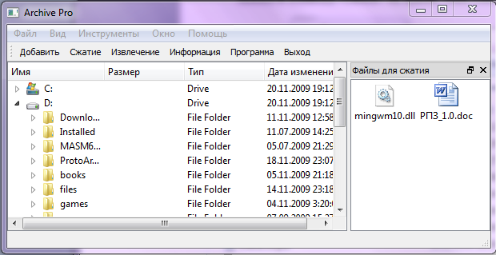
Рисунок 3.2. Главное окно программы с отображение файловой системы в виде дерева.
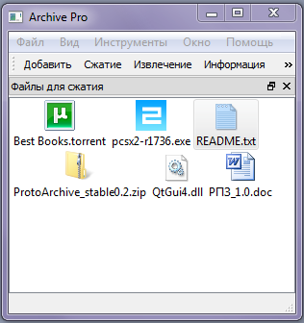

Рисунок 3.3. Главное окно программы
с добавленными файлами
- Диалог сжатия файлов
После того как список файлов был сформирован можно запустить диалог сжатия файлов. Для запуска диалога кликните на кнопку “Сжать”. В появившемся диалоге сжатия файлов необходимо выбрать имя архива и путь для его расположения. Для установки имени архива кликните кнопку “Путь…”, после чего появится диалог выбора директории и имени файла архива. Путь архива также можно указать вручную в поле возле кнопки “Путь…”. Расширение в имени файла указывать не требуется, программа автоматически подставит суффикс расширения “paf”, если расширение указано вручную программа не будет добавлять его к имени файла. В области параметров “диалога сжатия” можно указать метод архивации – LZX (сжатие с помощью алгоритма на хэш-таблицах), SuffixLZ (сжатие с помощью суффиксных деревьев) и ZLib (для сжатия с помощью библиотеки ZLib). В области информации отображаются данные о суммарном размере файлов для сжатия (округленных до ближайшей двойки в степени, не превышающей размер). Чтобы узнать точный размер сжимаемых файлов наведите на метку размера файлов, отобразится подсказка с точным размеров сжимаемых файлов в байтах. Выпадающие списки в области параметров позволяют установить размер словаря и размер хэш-таблицы (размер хэщ-таблицы указать возможно только для алгоритма LZX), что влияет на скорость и коэффициент сжатия. Для автоматического подбора параметров выбранного алгоритма пользователь может использовать бегунок в области “Качества сжатия”. Бегунок устанавливается в позиции “Мгновенно”, “Быстро”, “Баланс”, “Сильно”, “Сверхсильно”. Чтобы начать процесс архивации нажмите кнопку “Сжать” или отмена для возращения в главное меню.
Когда начинается процесс сжатия файлов появляется окно статуса (см. рис. 3.3) , и пользователь получает возможность продолжать работать с главным окном во время выполнения операции (для чего используется многопоточноть, на каждую долговременную задачу в программе создается поток).
Рисунуок 3.4. Диалог статуса выполнения операции сжатия/распаковки архива
- Диалог распаковки архива
Для открытия данного диалога в главном меню нажмите на кнопку “Извлечение”, после чего появится диалог распаковки (см. рисю 3.4). В данном диалоге требуется выбрать архив для распаковки и директорию куда следует записать распакованные файлы. Нажмите кнопку “Архив”, чтобы указать архив для распаковки. Нажмите кнопку “Путь” для указания директории распаковки. После указания архива для распаковки программа автоматически предложит распаковать файлы в директорию где располагается и сам архив. Для начала процесса распаковки нажмите “Начать”, чтобы вернутся в главное меню нажмите “Отмена”.
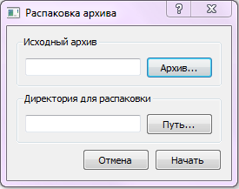
Рисунок 3.5. Диалог распаковки архива

